**МИНИСТЕРСТВО НАУКИ И ВЫСШЕГО ОБРАЗОВАНИЯ РОССИЙСКОЙ ФЕДЕРАЦИИ**

Федеральное государственное бюджетное образовательное учреждение

высшего образования

**«Сибирский государственный университет науки и технологий**

**имени академика М.Ф. Решетнева»**

Институт инженерной экономики

Кафедра информационно-экономических систем

ОТЧЕТ ПО ЛАБОРАТОРНОЙ РАБОТЕ №3

Моделирование бизнес-процессов. Нотация BPMNтема

Преподаватель Василенко И.В.

подпись, дата инициалы, фамилия

Обучающийся БПЭ22-02, 223410028 Мельников Д.А. номер группы, зачетной книжки подпись, дата инициалы, фамилия

**Цель работы:** приобрести навыки использования и применения нотации BPMN при помощи программного продукта Business Studio.

**Задание:**

Декомпозируйте бизнес-процесс A1.5 в BPMN. События должны быть внесены в справочник. Установите связи, ресурсы, набор объектов (например документация).

**Ход работы:**

Действия по декомпозиции бизнес-процесса А1.5 в BPMN модели «Учет материалов»:

1. Определить все активности, которые включены в бизнес-процесс A1.5.
2. Определить, какие данные передаются между активностями и какие события возникают в процессе.
3. Создать новую BPMN-диаграмму и разместить на ней все активности с использованием соответствующих элементов BPMN.
4. Установить последовательность выполнения активностей, связав их с помощью последовательностей или потоков данных в BPMN-диаграмме.

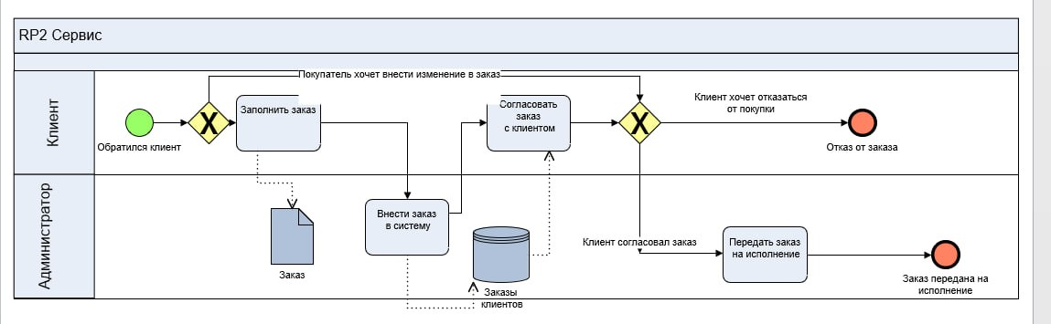

Поставка

исполнения

Поставка передана для исполнения

Обратился склад

Внести поставку в систему

Поставки складам

Передать поставку на исполнение

Склад хочет внести изменения в заказ на поставку

Склад согласовал поставку

Заполнить заказ на поставку

Согласовать поставку со складом

Склад хочет отказаться от поставки

Отказ от поставки

Поставщик

Склад

Регистрация поступления материалов

Рисунок 1 - итоговый результат



Рисунок 2 - итоговый результат



Рисунок 3 - итоговый результат

**Вывод:** приобретены навыки использования и применения нотации BPMN при помощи программного продукта Business Studio.